Издание МОУ «Старошайговская начальная общеобразовательная школа №1»

Выпуск №3 (март)

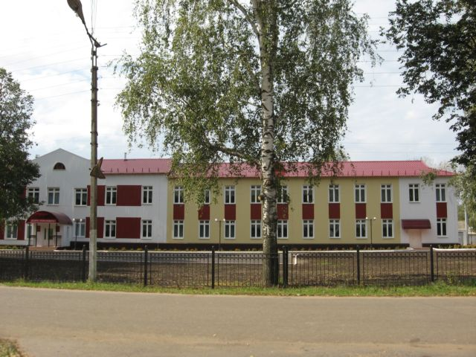
Деньки стоят погожие,
На праздники похожие,
А в небе - солнце теплое,
Веселое и доброе.
Все реки разливаются,
Все почки раскрываются,
Ушла зима со стужами,
Сугробы стали лужами.
Покинув страны южные,
Вернулись птицы дружные.
На каждой ветке скворушки
Сидят и чистят перышки.
Пришла пора весенняя,
Пришла пора цветения.
И, значит, настроение
У всех людей - весеннее!
Михаил Пляцковский
Весенний паводок – это опасно!

Нет, пожалуй, человека, который бы не радовался пробуждению природы, весеннему пению птиц, ласковому весеннему солнышку.
Однако, весна не всегда радость тому, кто не соблюдает правил поведения на воде в период половодья и когда непрочен лед.
Солнечные лучи, пробираясь сквозь тучи, пригревают с каждым днём всё сильнее и сильнее. Заплакали весенними слезами сосульки, снег покрылся влажной грязевой коркой, разрастаются проталины, повсюду лужи. Лед на реке тоже почувствовал приход весны, хотя все еще кажется крепким. Но это лишь на первый взгляд. Весенний лёд очень коварен и отличается от осеннего и зимнего льда. Осенний лёд под тяжестью человека трещит, предупреждая об опасности, а весенний - напитался талыми водами, побелел, надулся, весь потрескался и не способен выдержать вес человека. Ледоход – захватывающее зрелище, которое привлекает внимание всех людей, независимо от возраста.
Период паводка и ледохода очень опасен, требует от нас порядка, осторожности и соблюдения элементарных правил безопасного поведения.
Наибольшую опасность весенний паводок представляет для детей. Оставаясь без присмотра старших, они, не зная мер безопасности, позволяют шалости на берегу, прыгают с льдины на льдину, кое-кто умудряется ловить рыбу, находясь на непрочном льду
Меры безопасности во время весеннего половодья.
Помните! Игры на льду в это время, плавание на лодках, плотах во время ледохода и половодья опасны для жизни!
Что делать, если вы провалились под лёд?
Главное – не паниковать и действовать быстро и решительно.
• не погружаться в воду с головой;
• позвать помощь;
• по возможности снять с себя одежду;
• выбираться нужно в ту сторону, с какой произошло падение;
• широко расставив руки, без резких движений, постараться
наползти на лёд, а затем, набросив ногу на лёд, откатиться;
• лёжа на спине или груди, проползти 3 - 4 метра по своему следу;
• не отдыхая, бежать к ближнему жилью.
Если вы оказались свидетелем несчастного случая на водоёме:
• не теряйтесь, не убегайте домой, а громко зовите помощь;
• приближайтесь к пострадавшему ползком, если есть возможность, подложите под себя доску, кусок фанеры или лыжу;
• не подползайте к пострадавшему ближе, чем на 3 - 4 метра;
• подайте ему палку, шест, верёвку, т. е. любое подручное
средство, чтобы помочь выбраться из воды;
• доставьте в тёплое помещение, по возможности окажите первую помощь.
Помните:
✓ На весеннем льду легко провалиться;
✓ Быстрее всего процесс распада льда происходит у берегов;
✓ Весенний лед, покрытый снегом, быстро превращается в рыхлую массу.
Не подвергайте свою жизнь опасности! Соблюдайте правила поведения на водоемах во время таяния льда, разлива рек и озер.
БУДЬТЕ ВНИМАТЕЛЬНЫ И ОСТОРОЖНЫ!
ЛЕД ВЕСНОЙ ОПАСЕН!

Наши успехи в третьей четверти.

Закончилась третья четверть. По итогам четверти по школе 11 отличников Итоги четверти подведены, сделаны соответствующие выводы. Родители ознакомлены с итогами четверти через дневники.

2 А класс  Киреева Анастасия  Обухова Ангелина  Ямбушев Тимур  2 Б класс  Ларин Егор  3 А класс  Венчаков Роман  3 Б класс  Горбунов Антон | 3 Б класс  Горбунов Антон  4 А класс  Родайкина Елизавета  Серегина Валерия  4 Б класс  Горбунова Ирина  Овтина Валентина  Парфенова Елена

График проведения Всероссийских проверочных работ
16 апреля – русский язык (1 часть)
17 апреля – русский язык (2 часть)
23 апреля – математика
24 апреля – окружающий мир

Самая знаменательная дата апреля

На взлет! Земля, как край причала.

На взлёт! Ну, что поделать, остаёшься ты.
До звёзд, до самых звёзд нам наводить мосты...

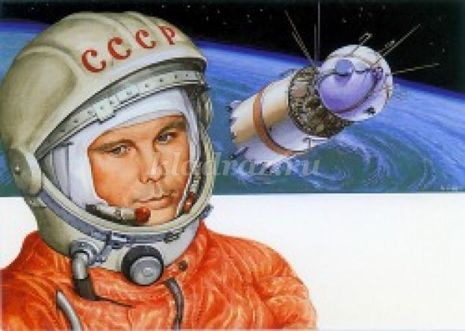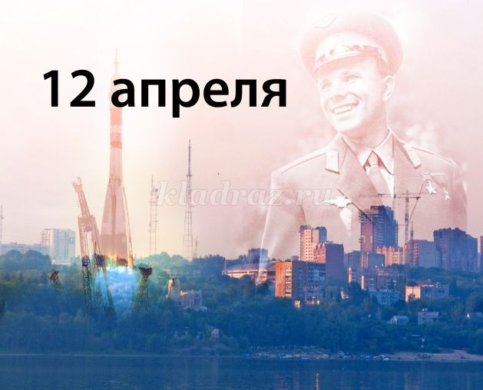

12 апреля мы отмечаем день Космонавтики – праздник, который очень важен для нашей страны, нашего народа, т.к. именно в нашей стране 12 апреля 1961 года впервые в мире был произведен запуск космического корабля с человеком на борту.
А как же начиналась история космической эры человечества?
До того, как в космос отправился человек, в полет отправляли животных. Так, 15 мая 1960 года место космонавта занимали мыши. 4 дня корабль находился на орбите, но когда была дана команда возвращаться, корабль не послушался. Мыши остались в космосе.
А 19 августа на орбиту отправились собаки Белка и Стрелка. Они 17 раз облетели вокруг Земли и благополучно возвратились обратно. В дальнейшем было несколько удачных полетов животных в космос.
Все пробные полеты закончились. Настала очередь человека!
И вот наступил знаменательный день – 12 апреля 1961 года, когда на всю страну прозвучало сообщение о том, что «12 апреля 1961 года в Советском Союзе выведен на орбиту вокруг Земли первый в мире космический корабль-спутник «Восток» с человеком на борту. Пилотом-космонавтом является гражданин России, летчик, майор Юрий Алексеевич Гагарин».
Это был великий подвиг человека, открытие, важнейшее, знаменательное событие не только для нашей страны, но и для всего человечества!
А.Твардовский

Здоровый образ жизни формируется в школе

Каждый учитель хочет видеть своих учеников здоровыми и счастливыми. Как сделать, чтобы ученики жили в ладу с собой, с окружающим миром, с людьми. А между тем секрет этой гармонии прост – здоровый образ жизни. Он включает в себя и поддержание физического здоровья, и отсутствие вредных привычек, и правильное питание, и хорошее отношение к людям, и радостное ощущение своего существования в этом мире, и стремление оказать помощь тем, кто в ней нуждается.
Как правило, результатом здорового образа жизни являются физическое и нравственное здоровье. Они тесно связаны между собой. Не случайно в народе говорят: «В здоровом теле - здоровый дух».
Здоровый образ жизни – это радость для больших и маленьких в школе, но для его создания необходимо соблюдение нескольких условий.
Одно из важнейших – создание благоприятного климата в классе, что проявляется в доброжелательности, готовности простить и понять, стремление прийти на помощь, сделать приятное друг другу, в заботе о здоровье. Второе условие в успешности формирования здорового образа жизни – тесная искренняя дружба детей.
Третье условие – повышенное внимание к состоянию здоровья. Не следует забывать о пользе простых правил, соблюдение которых помогает сохранить людям здоровье. Достаточно вспомнить о чудо-травах, которые растут рядом с нами. Липа, листья и цветы земляники, иван-чай, чабрец, душица, мята, зверобой, листья брусники, сухие лепестки роз. Очень полезны ранней весной салаты из одуванчиков, щи из молодой крапивы.
образ жизни – залог счастливой и благополучной жизни в гармонии Здоровье – это самое большое богатство и его нужно беречь.
Здоровый образ жизни – это соблюдение режима дня; правильное питание; закаливание, физическая культура, зарядка; соблюдение правил гигиены; нет вредным привычкам; доброе отношение к природе, людям; правильная организация труда и отдыха.
Главное в сохранении здоровья - это забота самого человека о своем организме. И заботиться о нем надо начиная с детства, выполнять все необходимые правила и не совершать поступков, наносящих вред здоровью.
Здоровье - это кладезь,
Его нельзя купить.
Однажды потерявши,
Его не возвратить.
Не одолжить у друга,
Не выиграть в лото,
Ведь без здоровья счастье,
Поверьте, уж не то.
Море счастья без здоровья
Не наполнит душу вам.
Не подарит настроенье
Не тебе и не друзьям.
Не порадует работа,
Да и денег не скопить.
В общем, без здоровья плохо,
Очень плохо людям жить.
Несомненно, что здоровье
С детства нужно укреплять:
Физкультурой заниматься,
Бегать, прыгать и играть.
Фрукты есть как можно больше,
Предварительно помыть,
А гуляя после школы,
Про уроки не забыть.

Над выпуском работали: Попкова Тамара Васильевна, Дорожкина Наталья Владимировна
Адрес редакции:
431540, Республика Мордовия, Старошайговский район, с. Старое Шайгово, ул. Кирова, д.7.Тел. 8-(83432)21328, http://www.schoolrm.ru/schools_schajg/stshajg/
E-mail: nschkol@mail.ru.

